Для работы с сайтом <https://ssl.budgetplan.minfin.ru> необходимо:

1. Скачать и установить браузер Яндекс ГОСТ

<https://clck.ru/3MBpCC>

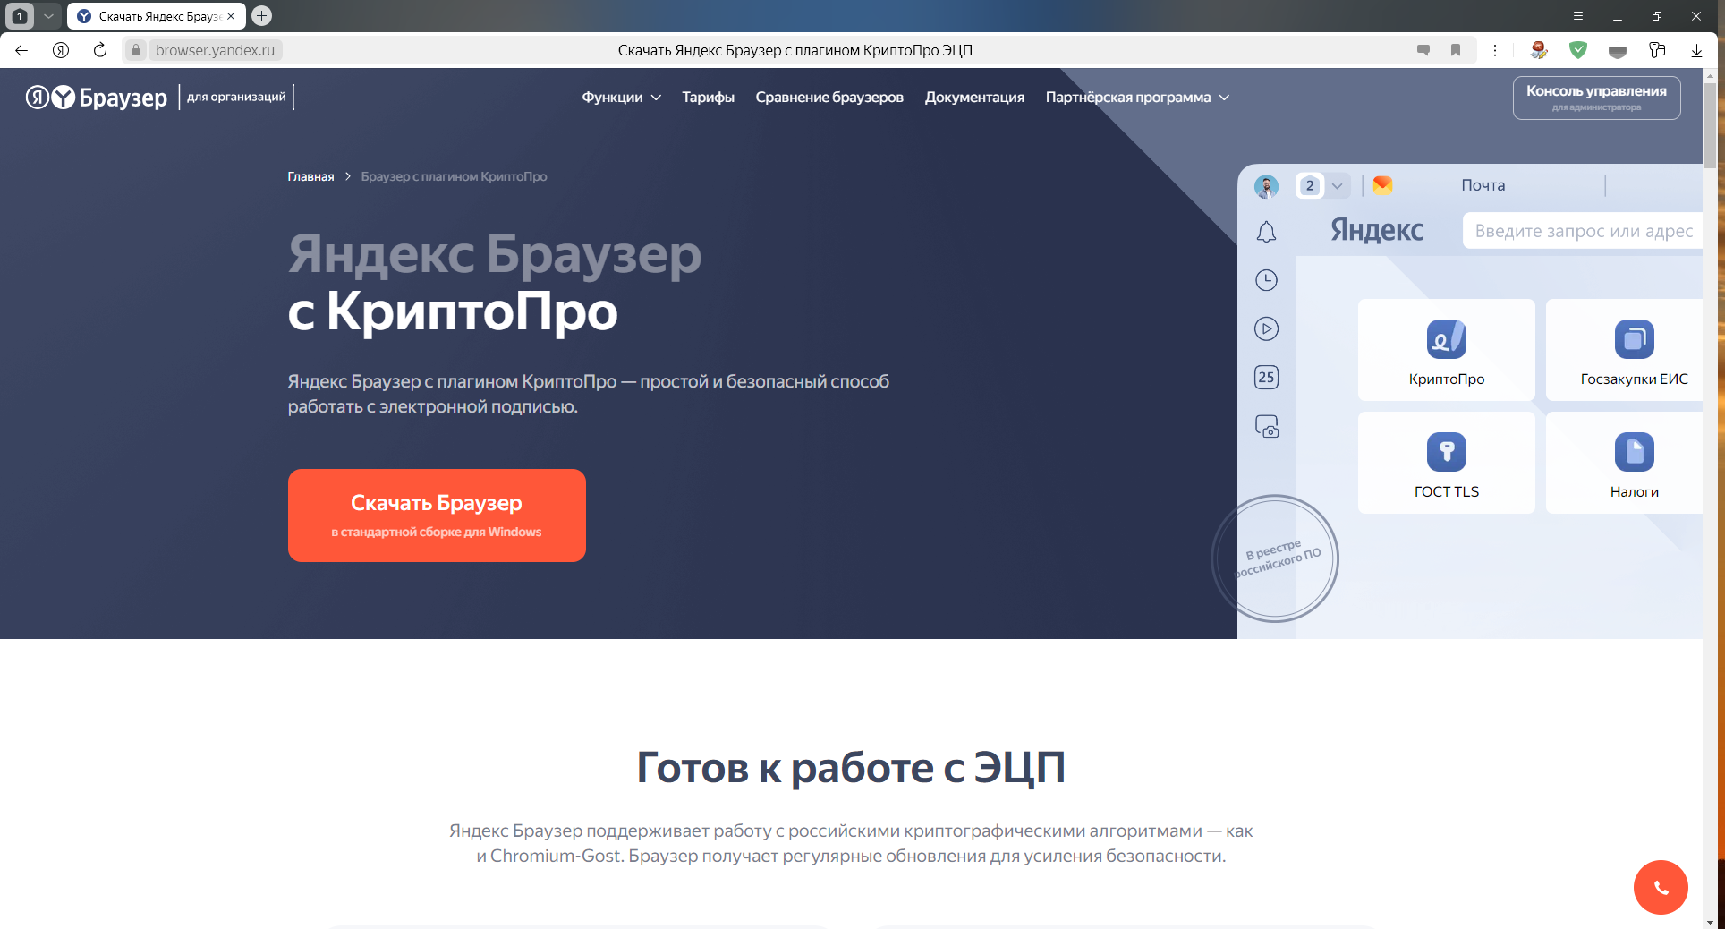

1. Скачать плагин для работы с ГОСУСЛУГИ

<https://ds-plugin.gosuslugi.ru/plugin/upload/Index.spr>

установить плагин скачанный IFCPlugin-x64.msi

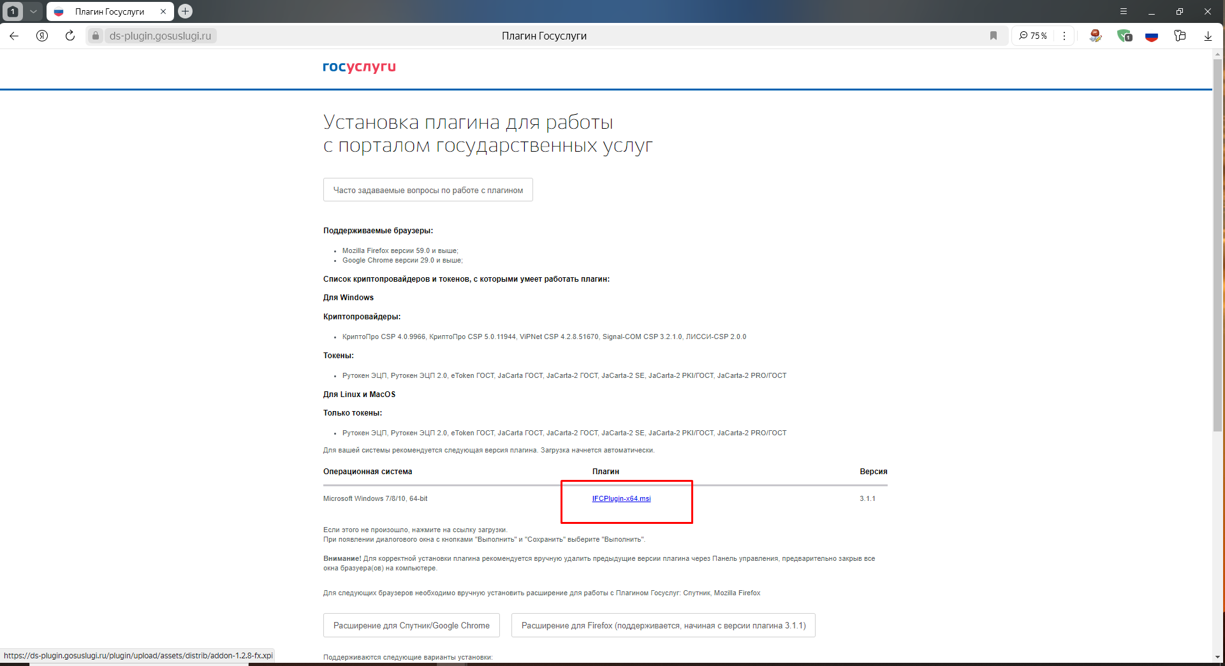

1. Установить расширение для Спутник/Google Chrome

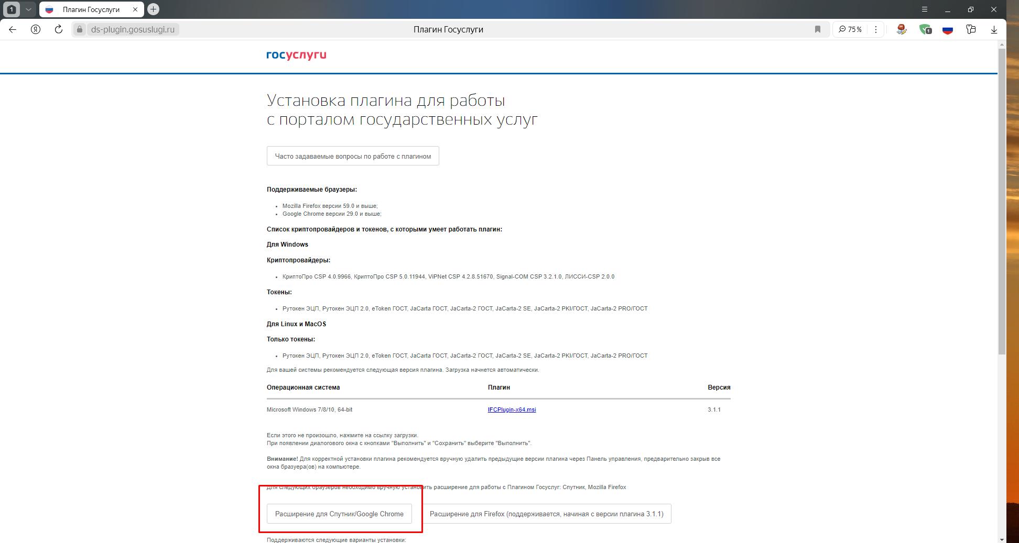

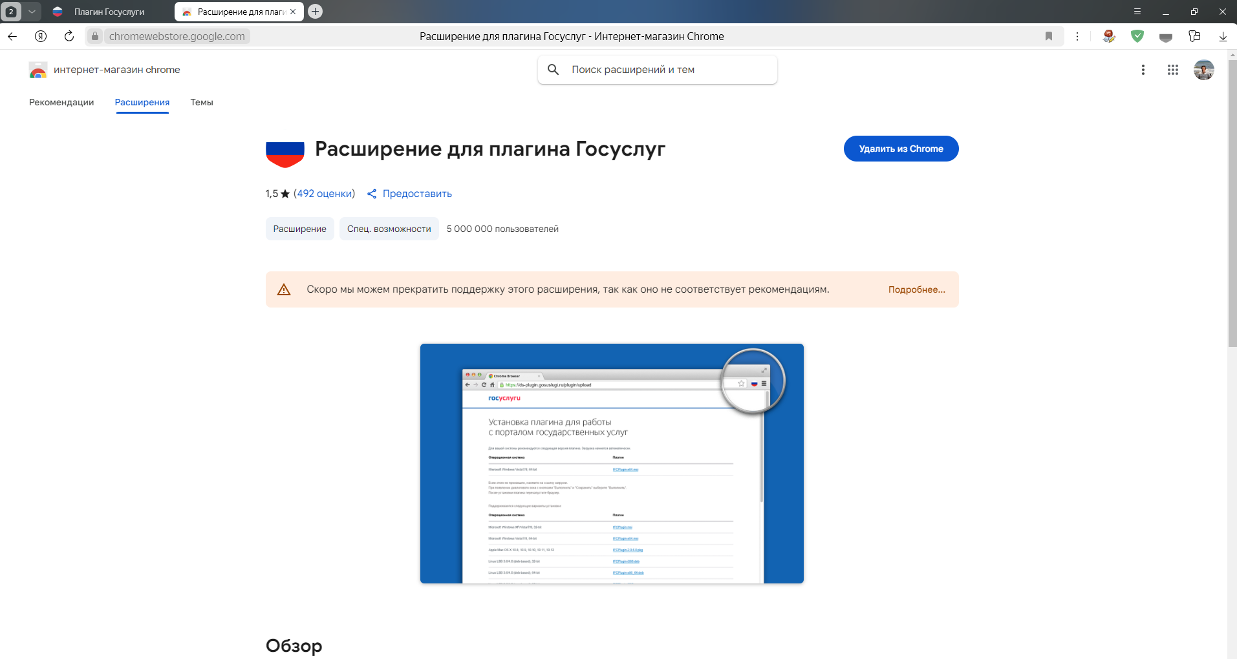

1. Подключить к компьютеру ЭЦП и проверить работу плагина. При необходимости обновить.

